« 31 » декабря 2015 г. № 30
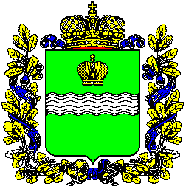

СЕЛЬСКАЯ ДУМА
сельского поселения
«Село совхоз Коллективизатор»

РЕШЕНИЕ

«О внесении изменений в статью 3 Устава
сельского поселения «Село совхоз Коллективизатор»

В соответствии с Законом Калужской области от 30 сентября 2010 года № 51-ОЗ (ред. от 23.12.2014) «Об отнесении населенных пунктов, расположенных на территории Калужской области, к категории городских и сельских населенных пунктов» Сельская Дума

РЕШИЛА:

Внести в статью 3 Устава сельского поселения «Село совхоз Коллективизатор» следующие изменения:
1. Часть 3 статьи 3 Устава сельского поселения «Село совхоз Коллективизатор» изложить в следующей редакции:
«3. Территория сельского поселения включает в себя следующие населенные пункты, объединенные общей территорией: село Совхоз «Коллективизатор», с. Улемль, д. Коренево, д. Дубровка, д. Лукавец,
д. Полом, д. Озерская, д. Мурачевка, д. Горки, д. Высокий Холм,
д. Потье, п. Комиссаровский, д. Прогон, д. Овсорочки, ж/д разъезд Озерской, д. Иночка, п. Калининский, д. Кресты.
Административным центром сельского поселения является село Совхоз «Коллективизатор».
2. Направить настоящее Решение для регистрации в Управление Минюста России по Калужской области для регистрации.
3. Настоящее Решение вступает в силу после государственной регистрации и официального обнародования.

Глава сельского поселения
«Село совхоз Коллективизатор» Н.Н.Самлюкова

